Анкета ребенка
Алексей Б.

Сведения о ребенке  Дата рождения 2014 г.р.  Пол Мужской  Приметы особых примет нет  Цвет волос Темные  Цвет глаз Карий | 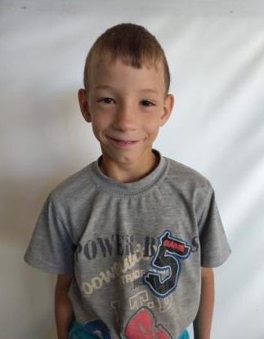

Особенности характера Подвижный, жизнерадостный. Активно вступает в контакт со сверстниками. Уважителен по отношению к братьям. Очень любит порядок в вещах.
Место нахождения (жительства). ГБОУ «Галтайская специальная (коррекционная) общеобразовательная школа-интернат» по адресу: у. Галтай, Мухоршибирский район, Республика Бурятия.
Возможная форма устройства. Опека, Усыновление, Попечительство.

